SCI-290-2018
Comunicación de acuerdo

Para: | Dr. Julio Calvo Alvarado, Rector  MAE. Nelson Ortega Jiménez, Presidente del Directorio de la Asamblea Institucional Representativa  Máster Carla Garita Granados, Directora Oficina de Comunicación y Mercadeo
De: | M.A.E. Ana Damaris Quesada Murillo, Directora Ejecutiva  Secretaría del Consejo Institucional
Fecha: | 24 de abril de 2018
Asunto: | Sesión Extraordinaria No. 3066, Artículo 1, del 24 de abril de 2018. Modificar el inciso a., del acuerdo del Consejo Institucional tomado en la Sesión Ordinaria No. 3064, Artículo 8, del 12 de abril de 2018, sustituyendo la información en el Informe denominado “Informe de fiscalización del Consejo Institucional sobre el cumplimiento de Políticas Generales por parte de la Rectoría y sus Órganos Ejecutivos, correspondiente al año 2017”, que será presentado en la Sesión Ordinaria No. 94-2018 de la Asamblea Institucional Representativa.

Para los fines correspondientes se transcribe el acuerdo tomado por el Consejo Institucional, citado en la referencia, el cual dice:

RESULTANDO QUE:

- El Consejo Institucional en la Sesión Ordinaria No. 3064, Artículo 8, del 12 de abril de 2018, acordó aprobar el: “Informe del Consejo Institucional sobre el cumplimiento de Políticas Generales por parte de la Rectoría y sus Órganos Ejecutivos, correspondiente al año 2017”, que será presentado en la Sesión Ordinaria No. 94-2018 de la Asamblea Institucional Representativa; el mencionado acuerdo dice:

“RESULTANDO QUE:

- El Artículo 18 del Estatuto Orgánico del Instituto Tecnológico de Costa Rica (ITCR), establece entre otras funciones del Consejo Institucional, las siguientes:

“a. Orientar y fiscalizar la ejecución de las Políticas Generales del Instituto y presentar anualmente a la Asamblea Institucional Representativa el informe respectivo, con el fin de que esta evalúe en qué medida las acciones realizadas por la Rectoría y sus órganos ejecutivos, han contribuido al cumplimiento de esas Políticas.
b. Aprobar el Plan estratégico institucional y los Planes anuales operativos, el presupuesto del Instituto, y los indicadores de gestión, de acuerdo con lo establecido en el Estatuto Orgánico y en la reglamentación respectiva.”

- El Estatuto Orgánico del ITCR en el Artículo 96, señala:

“Las Políticas Institucionales estarán constituidas por Políticas Generales y Políticas Específicas:

- Las Políticas Generales serán aprobadas por la Asamblea Institucional Representativa y constituyen la base para la toma de decisiones del Consejo Institucional
- Los procedimientos utilizados para aprobar, modificar o eliminar las Políticas Generales del Instituto, serán definidos por la Asamblea Institucional Representativa, de acuerdo con lo establecido en la reglamentación respectiva.
- Las Políticas Específicas, deben derivarse de las Políticas Generales y serán aprobadas por el Consejo Institucional, según los procedimientos establecidos en este Estatuto Orgánico y en los reglamentos respectivos. Constituyen la base para la toma de decisiones de los ejecutivos y cuerpos colegiados.
- La metodología de planificación y el cronograma de trabajo requerido para formular y aprobar las Políticas Institucionales serán definidos por el Consejo de Planificación Institucional.”
- El Artículo 99 del Estatuto Orgánico del ITCR, establece:

“El Consejo Institucional deberá aprobar anualmente las Políticas Específicas que deben usarse para orientar la elaboración y la ejecución de los Planes anuales operativos del Instituto.

Igualmente, el Consejo Institucional deberá aprobar los ajustes que corresponda a las políticas específicas cada vez que la Asamblea Institucional Representativa apruebe nuevas políticas generales o modifique las existentes.”

- El Artículo 21 del Reglamento del Consejo Institucional, señala lo siguiente:

“Son asuntos propios del análisis y dictamen de la Comisión de Planificación y Administración según su competencia los siguientes:

- Los Planes de corto, mediano y largo plazo del Instituto, en lo que respecta a formulación, modificaciones y evaluaciones.
- Las propuestas sobre asuntos de planificación institucional.
…”

- El Reglamento del Consejo Institucional, en su Artículo 29, reza:

“El Consejo Institucional presentará ante la Asamblea Institucional Representativa, en la primera sesión ordinaria de cada año, un informe anual sobre el cumplimiento de las políticas generales por parte del Rector y sus órganos ejecutivos, elaborado en conjunto por los coordinadores de las comisiones permanentes del órgano.”

CONSIDERANDO QUE:

- El próximo 25 de abril se realizará la Sesión 94-2018 de la Asamblea Institucional Representativa, correspondiente a la sesión ordinaria del año 2018. La presentación del Informe Anual 2017 se debe realizar en dicha sesión.

- La Secretaría del Consejo Institucional recibe memorando DAIR-012-2018, con fecha de recibido 26 de enero de 2018, suscrito por el MAE. Nelson Ortega Jiménez, Presidente del Directorio de la AIR, dirigido al Dr. Julio C. Calvo Alvarado, Presidente del Consejo Institucional, en el cual transcribe el acuerdo tomado en la Sesión Ordinaria No. 449-2018, del Directorio de la AIR, celebrada el miércoles 24 de enero, en el Artículo 8. El acuerdo dice: “1. Informar al señor Presidente del Consejo Institucional que el jueves 5 de abril, se debe publicar en el sitio web institucional el informe anual que evalúa en qué medida las acciones realizadas por la Rectoría y sus órganos ejecutivos han contribuido al cumplimiento de las Políticas Generales del Instituto, el cual es responsabilidad del Consejo Institucional. Igualmente, debe ser entregado en forma física en la Secretaría de la AIR. …”

- Asimismo, el Directorio de la AIR, adjunta el cronograma, en el que indica que la fecha límite para publicar en el sitio Web Institucional el Informe de Orientación de Fiscalización de la Ejecución de las Políticas Generales y el Plan Anual Institucional, es el lunes 24 de abril del presente año.

- Mediante oficio SCI-225-2018, con fecha de recibido 02 de abril de 2018, suscrito por la M.Sc. Ana Rosa Ruiz F., Coordinadora de la Comisión de Planificación y Administración, dirigido al Dr. Julio Calvo Alvarado, Rector, en el cual solicita la colaboración para contar con el apoyo de la Oficina de Planificación para la recopilación de la información y los indicadores que van a requerir para la elaboración del Informe de Fiscalización de las Políticas Generales ante la AIR.

- La Comisión de Planificación envía oficio SCI-229-2018, con fecha de recibido 03 de abril de 2018, suscrito por la M.Sc. Ana Rosa Ruiz F., Coordinadora de la Comisión de Planificación y Administración, dirigido al MAE. Nelson Ortega Jiménez, Presidente Directorio de la AIR, en el cual solicita prórroga para la publicación en la Web Institucional del Informe del Consejo Institucional ante la AIR, dado que por razones de tiempo no ha sido posible terminar el informe.

- La Comisión de Planificación y Administración en Reunión No. 762-2018, celebrada el 05 de abril de 2018, revisó el Informe elaborado y dispuso elevarlo al pleno para su análisis y posterior envío a la AIR.

SE ACUERDA:

- Aprobar el Informe de Fiscalización del Cumplimiento de las Políticas Generales del ITCR-2017 (Anexo 1) que será presentado ante la Asamblea Institucional Representativa, en la Sesión Ordinaria No. 94-2018, por realizarse el 25 de abril de 2018.
- Designar a la M.Sc. Ana Rosa Ruiz Fernández y al Ing. Alexander Valerín Castro, para que presenten el Informe correspondiente al 2017, sobre el cumplimiento de Políticas generales por parte de la Rectoría y sus órganos ejecutivos, en la Sesión Ordinaria No. 94-2018 de la AIR.
- Publicar.
- Comunicar. ACUERDO FIRME”

- El miércoles 25 de abril de 2018 se realizará la Sesión Ordinaria No. 94-2018 de la Asamblea Institucional Representativa, correspondiente al año 2018; en la cual el Consejo Institucional deberá presentar el “Informe de fiscalización del Consejo Institucional sobre el cumplimiento de Políticas Generales por parte de la Rectoría y sus Órganos Ejecutivos, correspondiente al año 2017”.

CONSIDERANDO QUE:

- En el “Informe de fiscalización del Consejo Institucional sobre el cumplimiento de Políticas Generales por parte de la Rectoría y sus Órganos Ejecutivos, correspondiente al año 2017”, aprobado mediante el acuerdo Sesión No. 3064, Artículo 8, del 12 de abril de 2017, los siguientes datos debieron ser corregidos:

- En el Cuadro 2 denominado Políticas Específicas vrs. Políticas Generales se incluyó la meta 3.2 que se había omitido y tiene como contenido: 3.3 Crear y fortalecer acciones de manera sistemática que contribuyan a la generación de conciencia sobre la sostenibilidad ambiental.

- En el Cuadro 3 denominado Relación entre las Políticas Generales y las metas planteadas en el PAO se incorpora la meta 3.2 y se actualizan algunos porcentajes.

- En el Cuadro 4 denominado Compromisos Institucionales vrs cantidad de metas y cumplimiento se actualiza la cantidad de metas y porcentaje del área: procesos académicos de formación.

- Gráfico 2 y Gráfico 3 son sustituidos por los siguientes:

Gráfico 2. Cumplimiento de metas y Ejecución presupuestaria 2017 Políticas de la 1 a la 8 de 17 políticas

Fuente: Plan Anual Operativo 2017 y Liquidación Presupuestaria 2017

Gráfico 3. Cumplimiento de metas y Ejecución presupuestaria 2017
Políticas de la 9 a la 17

- Producto de los cambios anteriores, se hace necesario modificar el acuerdo del Consejo Institucional Sesión Ordinaria No. 3064, Artículo 8, del 12 de abril de 2018, y sustituir el Informe enviado con anterioridad.

SE ACUERDA:

- Modificar el inciso a., del acuerdo del Consejo Institucional tomado en la Sesión Ordinaria No. 3064, Artículo 8, del 12 de abril de 2018, sustituyendo la siguiente información en el Informe denominado: “Informe de fiscalización del Consejo Institucional sobre el cumplimiento de Políticas Generales por parte de la Rectoría y sus Órganos Ejecutivos, correspondiente al año 2017”.

- En el Cuadro 2 denominado Políticas Específicas vrs Políticas Generales se incluyó la meta 3.2 que se había omitido y tiene como contenido: 3.3 Crear y fortalecer acciones de manera sistemática que contribuyan a la generación de conciencia sobre la sostenibilidad ambiental.

- En el Cuadro 3 denominado Relación entre las Políticas Generales y las metas planteadas en el PAO se incorpora la meta 3.2 y se actualizan algunos porcentajes.

- En el Cuadro 4 denominado Compromisos Institucionales vrs cantidad de metas y cumplimiento se actualiza la cantidad de metas y porcentaje del área: procesos académicos de formación.

- Gráfico 2 y Gráfico 3 son sustituidos por los siguientes:

Gráfico 2. Cumplimiento de metas y Ejecución presupuestaria 2017 Políticas de la 1 a la 8 de 17 políticas

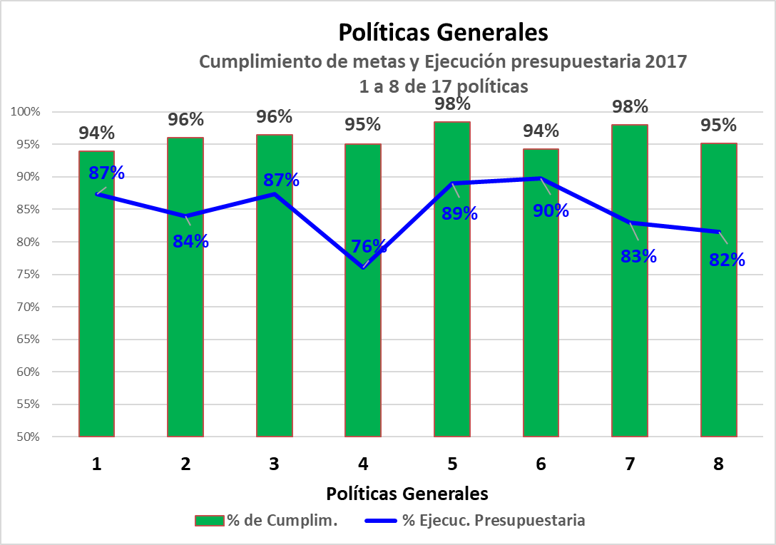

Fuente: Plan Anual Operativo 2017 y Liquidación Presupuestaria 2017

Gráfico 3. Cumplimiento de metas y Ejecución presupuestaria 2017
Políticas de la 9 a la 17

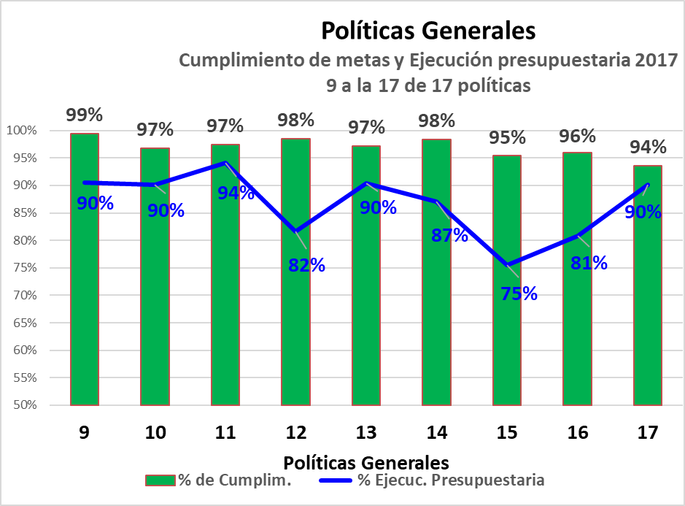

- Remitir el “Informe de fiscalización del Consejo Institucional sobre el cumplimiento de Políticas Generales por parte de la Rectoría y sus Órganos Ejecutivos, correspondiente al año 2017 (Anexo 1), que será presentado en la Sesión Ordinaria No. 94-2018 de la Asamblea Institucional Representativa”, incorporando los cambios señalados.

- Publicar

- Comunicar. ACUERDO FIRME.

PALABRAS CLAVE: Modificación – acuerdo – 3064 - Informe - Fiscalización - Cumplimiento - Políticas Generales del ITCR-2017 - AIR
c.i. Auditoría Interna (Notificado a la Secretaria vía correo electrónico)

ars

